https://radiotherapie-hartmann.fr/actualites/cancer-sein/les-differents-stades-du-cancer-du-sein/

https://cancer.ca/fr/cancer-information/cancer-types/colorectal/staging
le risque je ne sais pas sur quoi c’est basé, peut-être une prédiction basée sur d’autres var du jeu de données

- comment les autres variables déterminent la réponse au traitement

📊 Dataset Overview
📌 Total Rows: 383
📌 Total Columns: 13
📌 No Missing Values
🔹 Column Descriptions
- Age : Age of the patient (in years).
- Gender : Patient's gender (Male or Female).
- Hx Radiotherapy : History of prior radiotherapy (Yes or No).
- Adenopathy : Presence of lymph node involvement (Yes or No).
- Pathology : Type of thyroid cancer (e.g., Micropapillary).
- Focality : Tumor focality (Uni-Focal or Multi-Focal).
- Risk : Cancer risk classification (Low, Intermediate, High).
- T : Tumor classification (T1, T2, etc.).
- N : Lymph node classification (N0, N1, etc.).
- M : Metastasis classification (M0, M1, etc.).
- Stage : Cancer staging (Stage I, II, III, IV).
- Response : Treatment response (Excellent, Indeterminate, etc.).
- Recurred : Whether cancer recurred (Yes or No).

🔹 Descriptions des colonnes
- Âge : Âge du patient (en années).
- Sexe : Sexe du patient (Homme ou Femme).
- Antécédents de radiothérapie : Antécédents de radiothérapie antérieure (Oui ou Non).
- Adénopathie : Présence d'une atteinte ganglionnaire (Oui ou Non).
- Pathologie : Type de cancer de la thyroïde (par exemple, micropapillaire).
- Focalité : Focalité tumorale (Uni-Focale ou Multi-Focale).
- Risque : Classification du risque de cancer (faible, intermédiaire, élevé).
- T : Classification tumorale (T1, T2, etc.).
- N : Classification des ganglions lymphatiques (N0, N1, etc.).
- M : Classification des métastases (M0, M1, etc.).
- Stade : Stadification du cancer (Stade I, II, III, IV).
- Réponse : Réponse au traitement (Excellente, Indéterminée, etc.).
- Récidivant : Si le cancer est récidivé (oui ou non).

T3a N0 M0II

#ACM
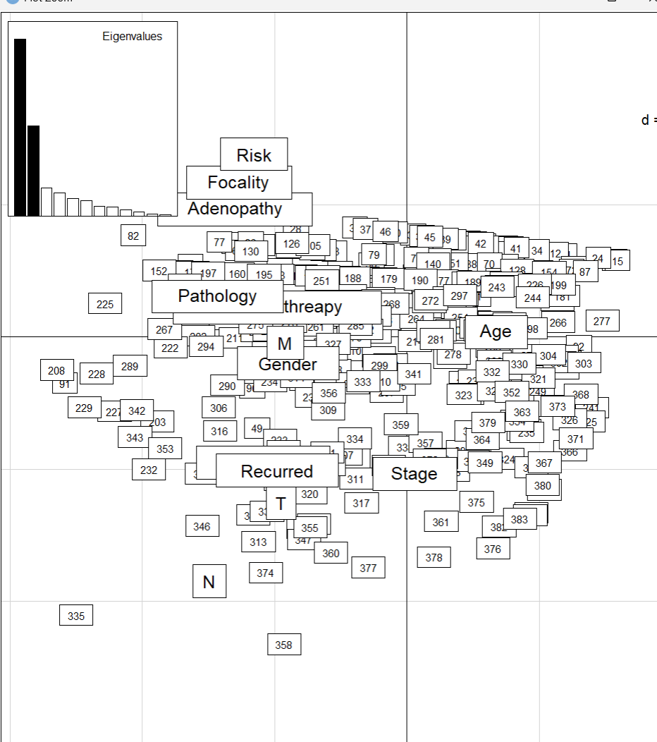
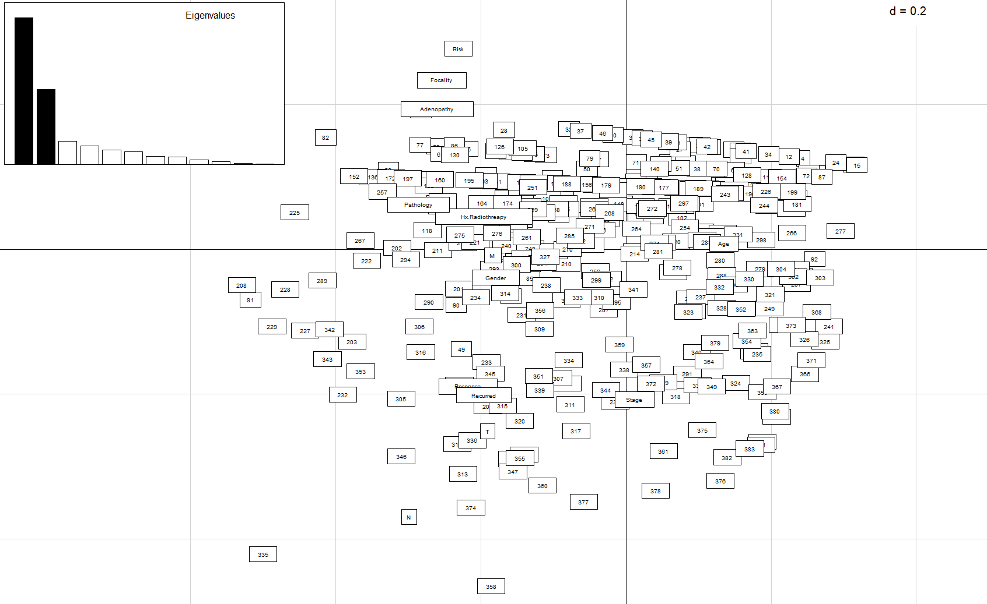

Correlation ? -> récurrence, stage, T et N > oui car stage et certains types de cancers reviennent +, moins correlation avec M.

Correlation aussi response > oui car + faicle bien répondre cancer pas trop avancé ou agressif.
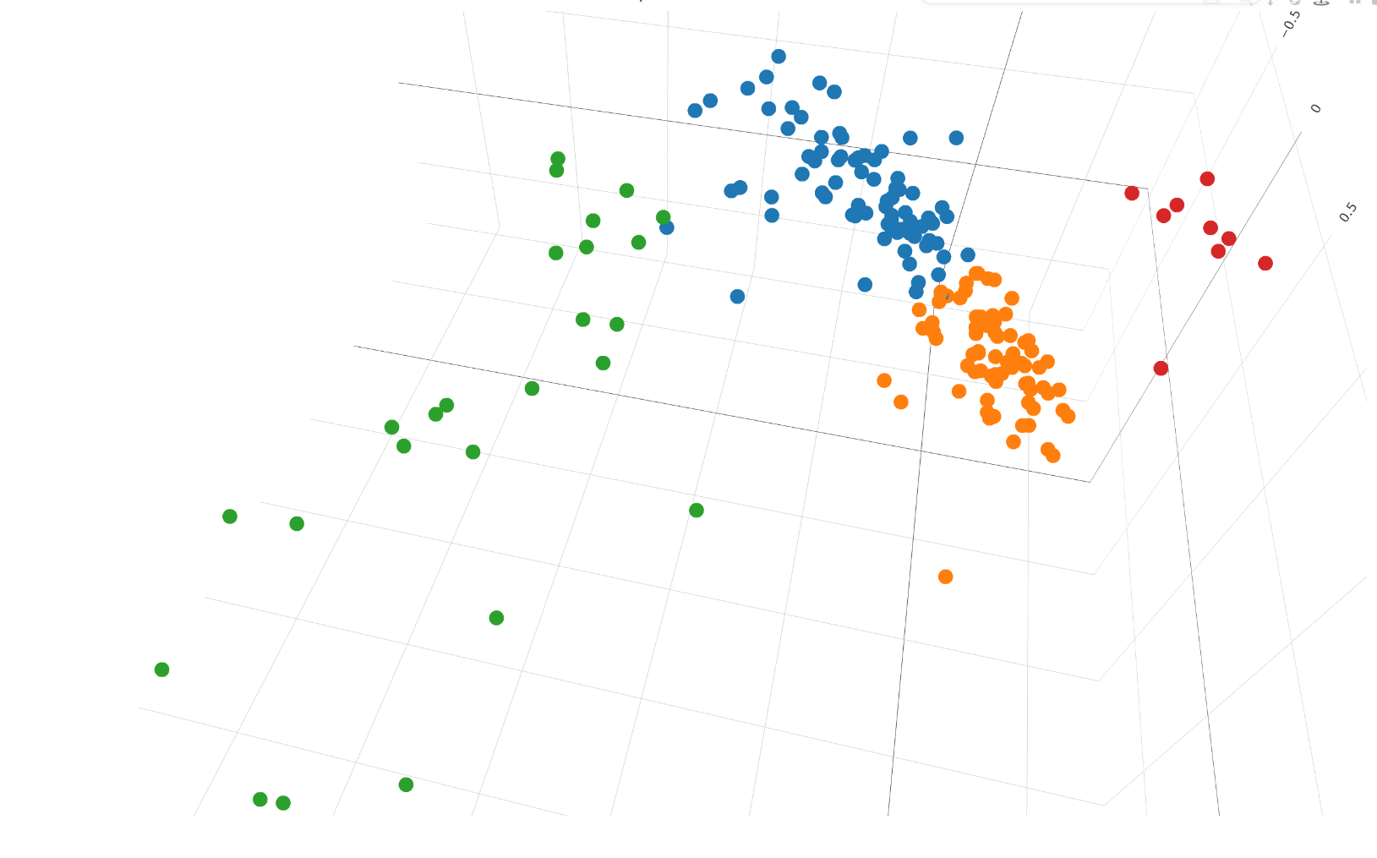

En vrai on aurait pu couper en 2 > et 20 +20% d’info sur les axes ?

Recupred usé comme var expli

Recidive du cancer > bien car moins subjective que « Réponse au traitement ».

Mais veut dire que h1 ce cancer est une récidive, h2 ou dit si on en a eu après les traitements.

Parce que si c’est après les traitements pas de récidive peut dire bonne santé ou mort alors indicateur bizarre.

Bon quand je regarde les données + de récidive sur les cancers classe + élevé cad N et M, donc h2 favorisé (sf pr individu 229 -243).

Classification et prédiction peuvent être précédées d’une étape d’analyse de pertinence des attributs

_Tendance et déviation : analyse de régression
Déviation = différence entre une mesure et une prédiction
Le système doit fournir une description de la déviation, afin d’identifier ses raisons et d’y remédier pour revenir à la normale. Ex: baisse des ventes sur une période corrélée avec moins de vendeurs

Performance et mise à l’échelle
- Efficacité et mise à l’échelle des algorithmes de data mining
- Parallélisation, distributivité et possibilités incrémentales des méthodes de fouille
- Coût et impact environnementaux
- Temps réel : micro-trading, guidage, tweets
